ZADÁNÍ Č. 7
Někteři z vás si už všimli, že i pro český jazyk máme zřízen classroom, a dokonce odpověděli i na otázky, za což vám děkuji. A co z vašich odpovědí vzešlo? Nejméně populární jsou práce s větnými členy, což chápu, avšak jak se říká, nedá se svítit, i tato látka musí být procvičována (příští rok o tomto čase se vám bude hodit). Nejvíce se vám líbilo vaření. Zkusím tedy ještě připravit nějaký pracovní list s praktickou činností. Co se týče náročnosti, většina z vás hodnotila pracovní listy jako přiměřené.
Nyní se vrátím k předchozímu pracovnímu listu. Můj obdiv všem, kteří odeslali ještě v den zveřejnění (pro mne to bylo tedy trochu zděšení, jelikož většina odesílala ještě předchozí pracovní listy :D).
A jak to tedy bylo s heslem ke dveřím? Správné číslo bylo 2. Proč? Číslo u každého slova vyjadřovalo počet krátkých samohlásek ve slově – tedy kočka = 2 krátké samohlásky.
Dnes mám pro vás připraven opět hlavolam (ano, vím, někteří z vás v anketě psali, že už žádné hlavolamy ). Tento se týká přísloví. Schválně, kolik přísloví odhalíte?

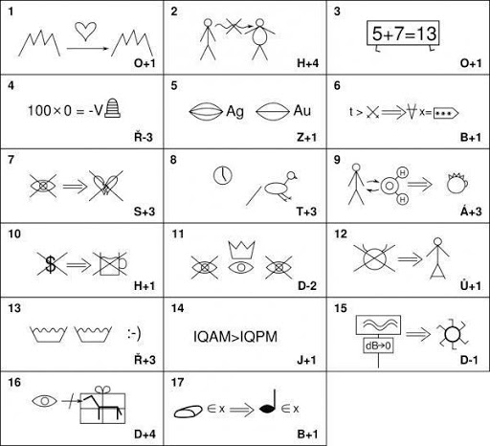
2. V textu o prvním českém letci Janu Kašparovi se pomíchala slova. Poskládej jednotlivé výrazy mezi pomlčkami do vět tak, aby odpovídaly grafům v nápovědě. Věty napiš pod tabulku.
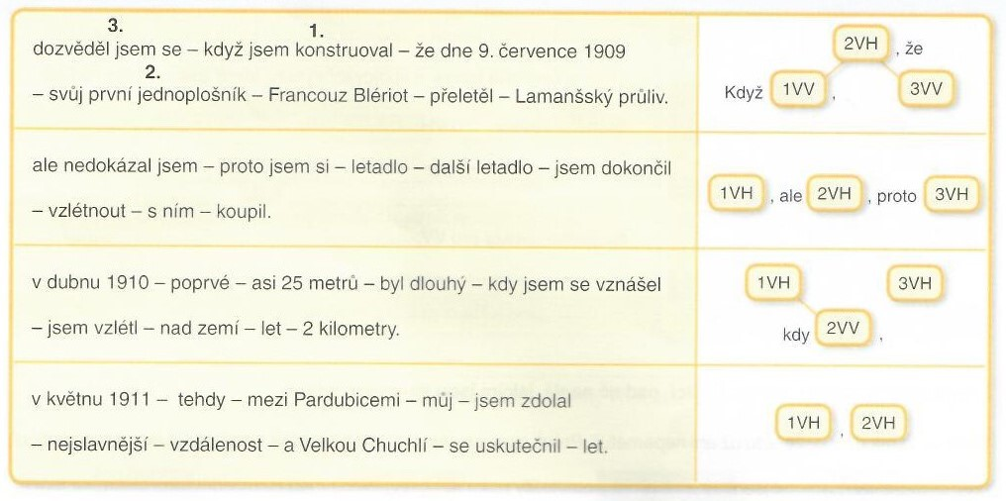
a) _______________________________________________________________________________
b) _______________________________________________________________________________
c) _______________________________________________________________________________
d) _______________________________________________________________________________

H | L | E | M | Ý | Ž | Ď | B
N | L | S | L | E | P | Ý | Š
K | E | S | Y | S | E | L | S
O | S | T | Ý | V | Ý | R | Ý
B | Ý | S | O | K | A | V | K
Y | Č | M | I | P | C | E | O
L | E | Y | ! | B | Ý | K | R
A | K | Š | V | Y | D | R | A
3. Vyhledej v osmisměrce vyjmenovaná slova, která označují zvířata. Zbývající písmena označují název pro kometu/bouřku.

Odpověď:
___________________________

4. Pojmenuj dopravní značky a názvy napiš. Vyhledej a urči v názvech druhy přívlastků. Můžeš využít barevné značení PKS, PKN.
…………………………………………
…………………………………………

…………………………………………

…………………………………………




